编译和替换framewoke.jar,以framewoke中的services目录为例:
1/在LINUX/android目录下,先执行source build/ensetup.sh
2/再执行mmm frameworks/base/services,等待编译完成
看到明确生成路径
3/手机连接运行如下脚本
adb root
adb remount
adb shell rm /system/framework/services.jar
adb push jar生成目录\system\framework\services.jar 手机/system/framework/services.jar
adb reboot

如果在adb remount时提示Permission denied /system/bin/remount exited with status 10:
运行adb disable-verity,再adb reboot

framework代码debug:
需要使用到”attach debuger to android process”,字面意思是依附到android线程上.
1/我们随便建一个空工程,包名什么的都随意,直接next就好
2/看我们要调试的framework下的java文件的包名,并在新工程里面建一个一样的包路径,并将该java复制到包目录下,此时会有很多标红报错,不用管,没关系.
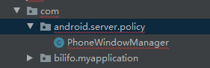
3/打上断点,点击,
